强化辐射换热涂层的性能研究
谢小青，吕树申
（中山大学化学与化学工程学院，广东 广州，510275）
摘要：本研究以实验研究与数值模拟相结合的方式，对喷涂了不同厚度的两种不同涂料的一系列CPU散热片进行了自然对流条件下的辐射强化换热研究,以测试这两种辐射强化换热涂料的性能，并找出其强化辐射换热的相关规律。实验与数值模拟的结果表明，这两种涂料的确能够强化辐射换热；喷涂适当厚度涂层的散热片比无喷涂的散热片的总散热热阻减少了10％左右，在相同热载荷及边界温度条件下，适当喷涂涂层的散热器与不喷涂的散热器相比，其温度降低多达4℃；对于同种涂料，在保证涂附均匀、完全的情况下，涂层厚度越薄强化散热能力越强；对于相同厚度的涂层，涂料导热率越大其辐射散热能力越强。
关键字：辐射散热；辐射涂料；自然对流；Thermal Desktop
Performance study on the heat transfer enhancement
of the radiation coating
Xie Xiao-Qing, Lu Shu-Shen
(Sun Yat-Sen University, Guangzhou, 510275, China)
Abstract: In this research a series of the CPU heat sinks sprayed with 2 types coating with different thickness are experimentally and numerically studied under the conditions of natural convection, to test the coating performance of radiation heat transfer enhancement and to find the relating mechanism. Both the experimental and computational results show that the coating do enhance the radiation heat transfer, and the total thermal resistance of the heat sink decreased about 10% than that without the coating. With the coating the temperature at the top of the heater can decrease 4 ℃ at the same condition of the heat load and boundary temperature. The thinner the better with the same type of uniform coating. It shows the higher performance of radiation heat transfer for the higher heat conduction of the coating at the same thickness .
Key words: radiation heat transfer; thermal interface materials; natural convection; Thermal Desktop

一、前言
随着电子工业的高速发展，电子产品的性能不断提高且功率不断增大，产品及组件的体积却越来越小，使得产品的热流密度很大。如果产品的散热能力不足，组件与电路的温度就会上升，影响到电子产品的性能与寿命。另外，在日常的工业生产中，各类铜铝散热器被广泛采用。将高发射率、高导热率的涂料涂附在散热器表面，可以强化其散热性能。在航空航天领域，航天器的热管理倍受关注。航天器设备产生的热量最终只能通过辐射器辐射到宇宙中去，如何提高辐射器的辐射散热效率已引起广泛关注。
辐射结合自然对流散热在某些情况下有着不可替代的优势。比如不能有机械振动与机械噪音的、功率较少且要求散热成本低的、尺寸或结构原因不便安装风扇的、要求能强化散热同时保护金属基体的等等。考虑到自然对流散热效果有限，能结合使用并强化辐射散热将是很有效的散热方式。同时，各类散热器、各类效果优良的导热膏及发射率、导热率都很高的散热涂料也将被开发出来。正是在这样的背景下，本研究将测试这类涂料的强化换热性能与强化规律，为进一步开发新的性能优良的辐射强化换热材料做准备。

二、实验部分
1、实验装置及过程
实验系统如图Ⅰ，包括变压器、加热器、数字式压力仪、数据采集单元、电脑和散热片。
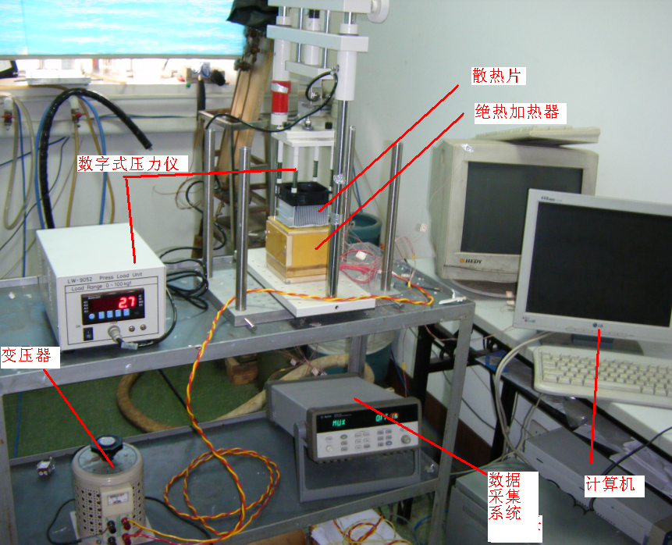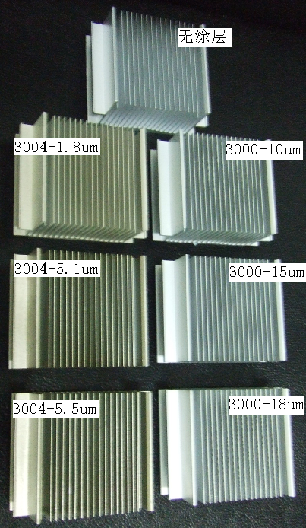
a、系统图 b、实验用散热片
图Ⅰ：实验系统及设备图
用喷抢将涂料均匀的喷涂到散热片上，待干燥后，用涂层测厚仪测量涂层厚度。然后按照图1组装系统，数字式压力仪的压力调节至3Kgf，散热片与加热器之间涂附导热膏以减少接触热阻，在不受辐射影响的四周空气布置热电偶以测量环境温度。最后，开启数据采集系统采集数据，通过变压器调节输入的功率，电压取值从30V～55V，每隔5V取一个。
2、涂料简介
3004涂料与3000涂料的主要区别在于导热率不同，3004涂料的导热率为4.24W/（m×K），3000涂料的导热率为1.19W/（m×K）。
3、实验结果
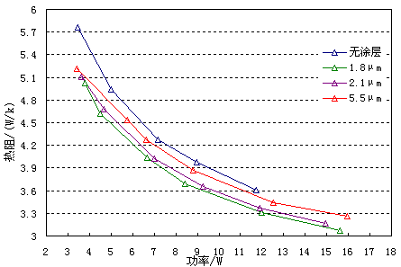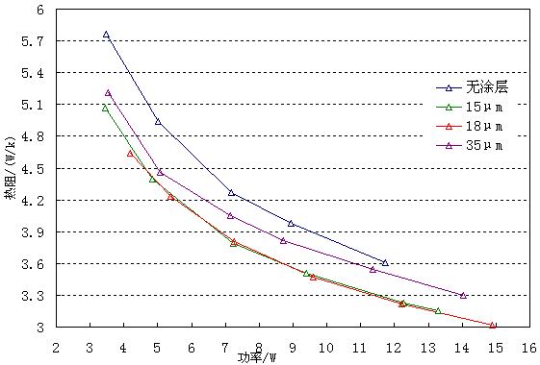
图Ⅱ：089－3004涂层不同功率条件下的总热阻 图Ⅲ：089－3000涂层不同功率条件下的总热阻
以上结果说明：
a、同种涂层的厚度越小，强化辐射能力越强；
b、1.8μm厚3004涂层散热片的散热热阻比无涂层散热片的散热热阻减少了10％；
c、15μm厚3000涂层散热片的散热热阻比无涂层散热片的热阻减少了约8％。

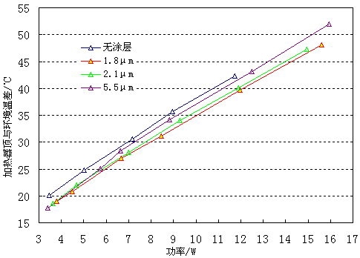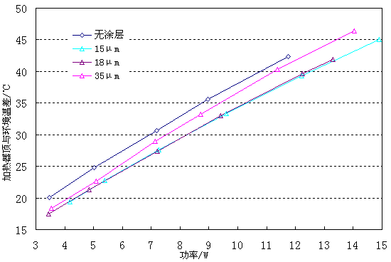
图Ⅳ：089－3004涂层不同功率下加热器与环境温差 图Ⅴ：089－3000涂层不同功率下加热器与环境温差
在相同热载荷下，喷涂1.8μm厚3004涂层的散热器与无涂层的散热器相比，其与环境间温差要小3℃，即相同的环境温度下，散热器温度将降低3℃；而喷涂15μm厚3000涂层的散热器与不涂层的散热器相比，其与环境间温差要小2.8℃，即相同的环境温度下，散热器温度将降低2.8℃。

三、数值模拟部分
1、Thermal Desktop/RadCAD软件介绍
Thermal Desktop是一个利用抽象网络、有限差分和有限元模拟方法的、能让用户快速建模、分析和后处理复杂热/流体模型的软件工具。Thermal Desktop是世界上第一款专门为热工程师设计的软件工具包，既保留了传统热分析中的真实曲面、精确的曲体单元属性计算、自由指定的模型规模（节点数目）等优势；又结合了当前热模型直接利用CAD模型产生的流行趋势，能完全利用CAD模型和CAD建模工具快速准确地产生热模型。 用户能在Thermal Desktop的Case Set Manager内直接调用SINDA/FLUINT，通过简单的鼠标操作管理热导计算、辐射分析设置、流体流动网络生成、SINDA求解器设置和后处理调用等事宜。RadCAD是Thermal Desktop的辐射分析模块，是一个超快速度的、oct-tree加速的、基于Monte-Carlo光学追迹算法的辐射计算软件。RadCAD计算辐射交换系数和角系数。
2、系统建模简介
2．1几何模型的建立
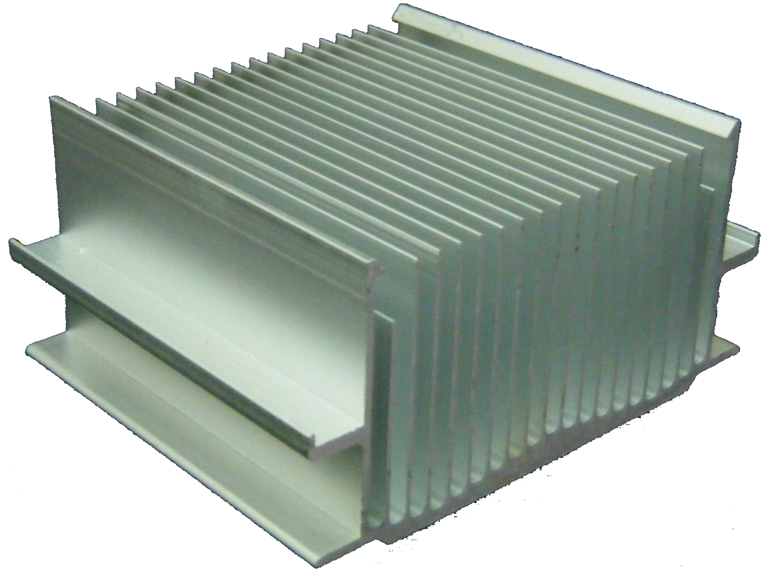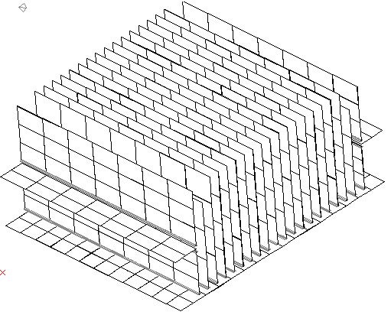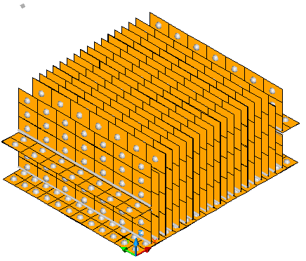
a实物图 b 模型西南等轴侧视图 c节点图
图Ⅵ 散热片建模示意图
几何模型的建立可以通过类似CAD的方式完成，结果如图Ⅵ。此模型包括26个面单元，796个节点，1个热载，1个面接触热阻。热量均匀加载到一个算术节点面上，此面单元与散热器底端面单元（16×12个节点）的接触热阻为2W/℃，散热器中部的每块肋上有7×4个节点；边肋上半部分为7×3个节点，下半部分为7×2个节点；每块横肋为7×2个节点。
2．2自然对流设置
对于不同的面，采用不同的自然对流计算方式。对于两个外侧面，采用大空间自然对流模型；对于散热器肋片之间的自然对流，采用有限空间的自然对流模型。考虑到其下端封闭，不是完全意义上的有限空间自然对流，需给其一个适当的修正参数，这个参数由无涂层组工况的实验结果与计算结果比较得来。
Thermal Desktop/RadCAD里有自然对流的计算模块。设置一个边界节点（环境温度），在边界节点与散热面之间建立热导连接，然后选择恰当的自然对流计算方式，设置恰当的尺寸参数即可。完成设置之后的模型如图Ⅶ。
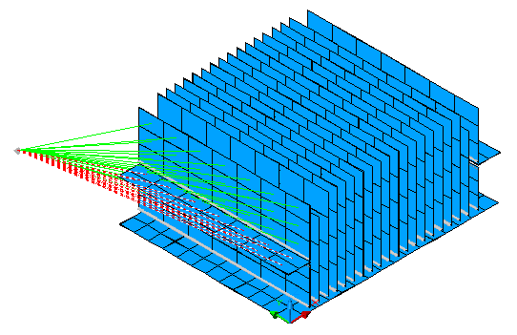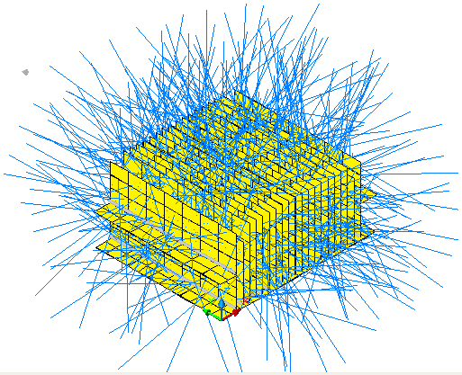
图Ⅶ：一个侧肋的自然对流设置示意图 图Ⅷ：辐射计算设置示意图
2．3辐射计算设置：
辐射传热计算牵涉到辐射角及辐射系数的问题。在RadCAD中，建立好热模型并确定面、节点有无辐射换热之后，设置环境温度、开启辐射计算加速功能，最后在Case Set Manager里调用辐射计算。RadCAD软件能根据面的光学特性、节点间的几何关系确定辐射角及辐射系数，并结合温度值计算辐射传热。辐射计算设置完毕之后的结果如图Ⅷ。
2．4功率加载面的设置：
将加热器顶端模拟成只含有一个算术节点的面单元，热载均匀地施加在这个面单元的底面，而它的另一个面与散热器底端之间有一个热导连接。由于它本身没有热容，施加的载荷就实时地上传到了散热器底面上。功率加载面为图Ⅸ中的红色部分。
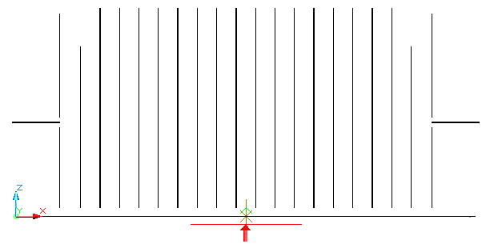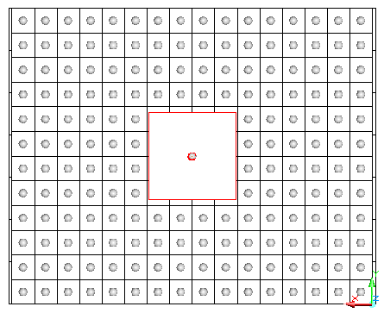
a 主视图 b 仰视图
图Ⅸ 功率加载面的设置
3、模拟计算及结果分析
3．1实验与计算对比
这里探讨了无涂层散热片与涂附3004涂料厚1.8μm两种情况下的实验与模拟计算结果，结果如图Ⅹ。
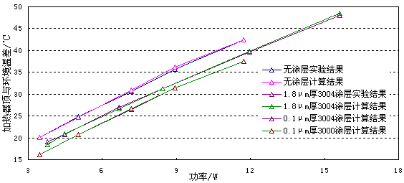
图Ⅹ：无涂层组与1. 8μm厚3004涂层组的实验与计算结果
小结：
a）、无涂层组与1.8um厚3004涂层组的各个工况的实验结果与其计算结果都很好的吻合，说明模型计算是可靠的，并再次验证了1.8um厚3004涂层可使散热器温度下降3℃，且涂层越薄强化作用越大；
b）、通过模拟可预测0.1μm厚3004涂层及3000涂层散热片的散热效果，模拟结果表明当涂层厚度较小时导热率大小不同对散热影响不大，发射率是主要影响因素，涂层厚100nm时可比无涂层时散热器温度降低4℃；
3．2涂层厚度及导热率影响
前文已验证本模型的正确性及精确性，这里运用此模型作一些深入的预测及分析。
为了探讨涂层厚度及其导热率对辐射强化散热效果的影响，假设在热载为12W、边界温度为27℃的条件下，改变涂层的厚度或涂层的种类进行模拟计算，然后比较计算结果，如图Ⅺ（Ttop是加热器顶端温度）。
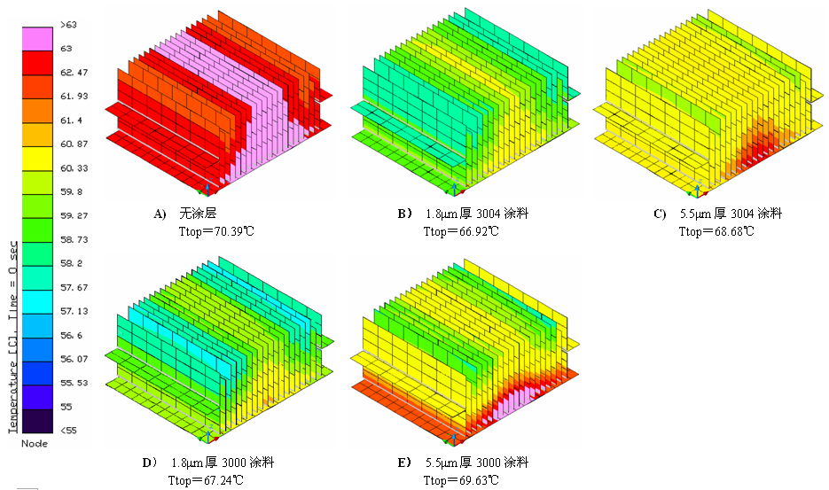
图Ⅺ：同一载荷与边界条件下不同涂料或不同厚度的涂层散热器温度分布图
小结：
a、对比图A与其他几张图，可知涂层强化了辐射换热；
b、对比图B与图C，图B温度稍微低一些，可知涂层厚度小利于强化散热；
c、对比图C与图E，图C温度稍微低一些，可知导热率高的3004涂料较3000涂料更利于强化散热。
四、结果与讨论
本研究通过实验与数值模拟测试了两种强化辐射换热涂料的性能，并探寻强化辐射换热的相关规律，研究结果主要包括：
1、这两种涂料喷涂到散热器表面的确能强化辐射散热。
2、喷涂1.8μm厚3004涂层的散热片的散热热阻比不喷涂涂层的散热片的热阻减少了10％，温度降低了3℃；喷涂15μm厚3000涂层的散热片的散热热阻比不喷涂涂层的散热片的热阻减少了约8％，温度降低了2.8℃；在相同热载荷及边界温度条件下，喷涂100nm厚两种涂层的散热器的温度均可降低约4℃。
3、同种涂层厚度越小，强化作用越大；相同厚度的不同涂层，导热率越大，强化散热越强。
4、数值模拟结果与实验结果相互吻合，验证适当喷涂的涂层可使散热片温度下降3～4℃；数值模拟结果预测对于相同厚度的涂层，其导热率高有利于强化散热，但涂层厚度较小时导热率不同对散热几乎没有影响。

参 考 文 献
[1] 刘一兵．电子设备散热技术研究．电子工艺技术，2007，28(5): 286-289
[2] 张雪粉，陈旭．功率电子散热技术．电子与封装，2007，50: 35-40
[3] 陈建芳,张双喜．辐射对流条件下肋片散热的数值计算和结构优化．节能，2004，259(2): 9-11
[4] 李亮斌,杨翔翔．在辐射和对流条件下肋片传热的研究．华侨大学学报自然科学版，1989，10(4): 447-453
[5] Prasher.R., Shipley,J.,Prstic,S.,Koning,P.,and Wang,J-L, “Resistance of Particle Laden Polymeric Thermal Interface Materials,” Journal of Heat Transfer,125(2003),1170.
[6] 张建贤，邹永军，徐蕾等．高发射率涂料的研究及应用现状．红外技术，2007，29(8): 491-494
[7] 但智钢，苍大强，周惠敏等．高发射率节能涂料的制备及性能研究．武汉科技大学学报（自然科学版），2007，30(6): 561-563
[8] 石成利，梁忠友．红外辐射涂料的研究与应用现状及其发展趋势．中国陶瓷工业，2005，12(4): 34-36
[9] 张建贤，邹永军，徐蕾等．高发射率涂料的研究及应用现状．红外技术，2007，29(8): 491-494
[10] 夏德宏，高庆昌，张世强等．在陶瓷梭式窑中应用高效热辐射强化剂的节能实践．中国陶瓷工业，2007，14 (2): 37-39
[11] Sperle, Thomas;Bacon, John. High emissivity ceramic coatings[J]. Hydrocarbon Engineering, 2006, 11(8): 93～96.
[12] Oomen, G.L.; Linden, J.L.; Van Nijnatten, P.A. Development of a thin, high emissivity coating for flexible solar cells[A]. European Space Agency, (Special Publication) ESA SP, n 589, Proceedings of the Seventh European Space Power Conference[C]. 2005: 293～297.
[13] 杨世铭，陶文铨．传热学．北京：高等教育出版社，1998．

